REGIS BEILLEVAIRE

Sur toi personnellement :
1. Pour toi, le football c’est : du sport
2. Club(s) précédent(s) : Mouilleron le Captif, ASR
3. Le plus haut niveau auquel tu as joué : Promotion de première
4. Depuis quand es-tu au club : saison 2003/2004
5. Poste que tu occupes sur le terrain :2/4/6/7...
6. Le poste que tu aimerais jouer : ailier droit
7. Le meilleur joueur du monde à ton poste : je n’ai pas de poste donc il n'y en a pas!!
8. Un geste de superstition : pas besoin
9. Ton geste technique préféré : moi et la technique...
10. Ton club préféré : Nantes et Marseille
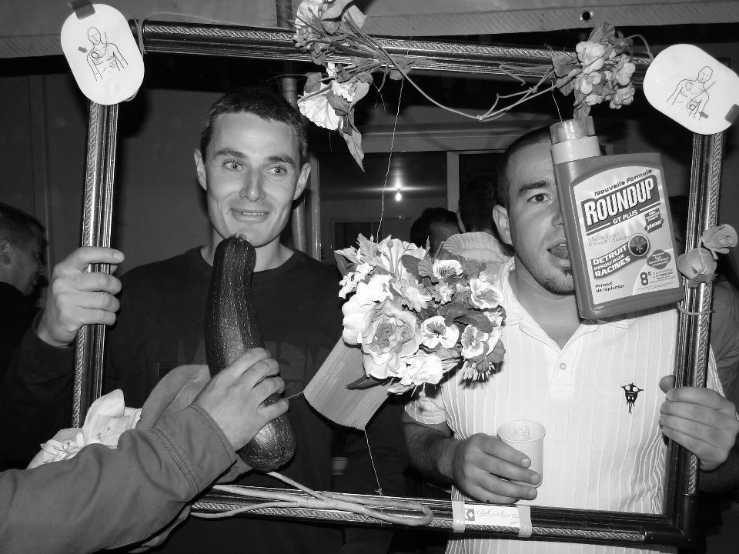
11. Ton joueur préféré : Messi
12. Ton entraineur préféré : Denoueix
Dans les vestiaires de l’ESB :
13. Le plus en retard : la rue des Alizées!!
14. Le plus chambreur : Nico Capo
15. Le Mr Prout : Julien Vincent
16. Le moins attentif : Xavier Brain
17. Le plus trainard : Ben mais Beuch le rattrape!!!
18. Le plus bringueur : Dany
Sur le terrain :
19. Le plus technique : Gauvrinho
20. Le plus rapide :Mat Ytasse
21. La plus grosse charrette : Eddy
22. Le plus réaliste devant le but : Poisson
23. Le plus « tireur de pigeons » : Jeremy Lubin
24. Le plus râleur : Jeff Chopin
25. Le plus fragile : Denis M.
26. Le meilleur joueur sur le terrain : Beuch
Questions bonus :
27. Le meilleur supporter : Hubert Richard
28. Le meilleur « GLAND’OR » :Désolé mais encore Momo!!
29. Ton meilleur souvenir au club : les années Seb Moinardeau!!
30. Décris L’ESB en un mot : convivialité

